荷塘月色
朱自清
路上只我一个人，背着手踱着。这一片天地好像是我的;我也像超出了平常旳自己，到了另一世界里。我爱热闹，也爱冷静;爱群居，也爱独处。像今晚上，一个人在这苍茫旳月下，什么都可以想，什么都可以不想，便觉是个自由的人。白天里一定要做的事，一定要说的话，现在都可不理。这是独处的妙处，我且受用这无边的荷香月色好了。

曲曲折折的荷塘上面，弥望旳是田田的叶子。叶子出水很高，像亭亭旳舞女旳裙。层层的叶子中间，零星地点缀着些白花，有袅娜(niǎo,nuó)地开着旳，有羞涩地打着朵儿旳;正如一粒粒的明珠，又如碧天里的星星，又如刚出浴的美人。微风过处，送来缕缕清香，仿佛远处高楼上渺茫的歌声似的。这时候叶子与花也有一丝的颤动，像闪电般，霎时传过荷塘的那边去了。叶子本是肩并肩密密地挨着，这便宛然有了一道凝碧的波痕。叶子底下是脉脉(mò)的流水，遮住了，不能见一些颜色;而叶子却更见风致了。
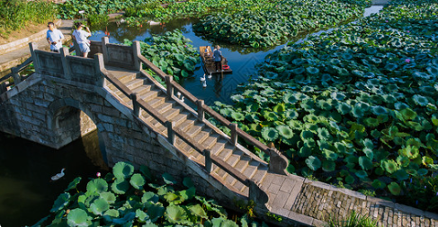
荷塘小桥
月光如流水一般，静静地泻在这一片叶子和花上。薄薄的青雾浮起在荷塘里。叶子和花仿佛在牛乳中洗过一样;又像笼着轻纱的梦。虽然是满月，天上却有一层淡淡的云，所以不能朗照;但我以为这恰是到了好处——酣眠固不可少，小睡也别有风味的。月光是隔了树照过来的，高处丛生的灌木，落下参差的斑驳的黑影，峭楞楞如鬼一般;弯弯的杨柳的稀疏的倩影，却又像是画在荷叶上。塘中的月色并不均匀;但光与影有着和谐的旋律，如梵婀(ē)玲(英语violin小提琴的译音)上奏着的名曲。
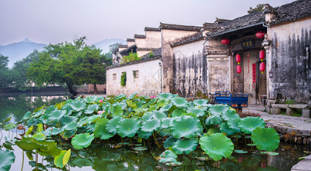
荷塘小院
荷塘的四面，远远近近，高高低低都是树，而杨柳最多。这些树将一片荷塘重重围住;只在小路一旁，漏着几段空隙，像是特为月光留下的。树色一例是阴阴的，乍看像一团烟雾;但杨柳的丰姿，便在烟雾里也辨得出。树梢上隐隐约约的是一带远山，只有些大意罢了。树缝里也漏着一两点路灯光，没精打采的，是渴睡人的眼。这时候最热闹的，要数树上的蝉声与水里的蛙声;但热闹是它们的，我什么也没有。

图画
冰心
信步走下山门去，何曾想寻幽访胜?

转过山坳来，一片青草地，参天的树影无际。树后弯弯的石桥，桥后两个俯蹲在残照里的狮子。回过头来，只一道的断瓦颓垣，剥落的红门，却深深掩闭。原来是故家陵阙!何用来感慨兴亡，且印下一幅图画。

半山里，凭高下视，千百的燕子，绕着殿儿飞。城垛般的围墙，白石的甬道，黄绿琉璃瓦的门楼，玲珑剔透。楼前是山上的晚霞鲜红，楼后是天边的平原村树，深蓝浓紫。暮霭里，融合在一起。难道是玉宇琼楼?难道是瑶宫贝阙?何用来搜索诗肠，且印下一幅图画。

低头走着，—首诗的断句，忽然浮上脑海来。“四月江南无矮树，人家都在绿阴中。”何用苦忆是谁的著作，何用苦忆这诗的全文。只此已描画尽了山下的人家!

